Р Е П У Б Л И К А Б Ъ Л Г А Р И Я
МИНИСТЕРСТВО НА ТРАНСПОРТА,
ИНФОРМАЦИОННИТЕ ТЕХНОЛОГИИ И СЪОБЩЕНИЯТА

ул. “Дякон Игнатий” № 9, София 1000 bskrobanski@mtitc.government.bg
тел: +359 2 940 9317 mail@mtitc.government.bg
факс: +359 2 940 9350

СПЕЦИАЛИЗИРАНО ЗВЕНО ЗА РАЗСЛЕДВАНЕ НА ПРОИЗШЕСТВИЯ И ИНЦИДЕНТИ В ЖЕЛЕЗОПЪТНИЯ ТРАНСПОРТ В МТИТС

ОКОНЧАТЕЛЕН ДОКЛАД

от

разследване на железопътно произшествие – дерайлиране на товарен влак № 30560 между гарите Гавраилово – Шивачево на 26.01.2019 г.

2019

ОКОНЧАТЕЛЕН ДОКЛАД

Цел на разследването и степен на отговорност

Разследването на тежки произшествия, произшествия и инциденти се осъществява от независим разследващ орган на Република България – ,,Специализирано звено за разследване на произшествия и инциденти в железопътния транспорт“ (СЗРПИЖТ) в Министерството на транспорта, информационните технологии и съобщенията“ (МТИТС) и има за цел:
Да установи обстоятелствата и причините, довели до тяхното реализиране, с оглед подобряване на безопасността и предотвратяването на други, без да търси вина и отговорности.
Разследването се извършва в съответствие с изискванията на Директива 2004/49/ЕО на Европейския парламент и на Съвета относно безопасността на железопътния транспорт в Общността, транспонирана в Закона за железопътния транспорт (ЗЖТ), Наредба № 59 от 5.12.2006 г. за управление на безопасността в железопътния транспорт, Наредба № Н-32 от 19.09.2007 г. за съгласуването на действията и обмяната на информация при разследване на железопътни произшествия и инциденти и Споразумение от 17.04.2018 г. за взаимодействие при разследване на произшествия и инциденти във въздушния, водния и железопътния транспорт между Прокуратурата на Р. България, Министерството на вътрешните работи и Министерството на транспорта, информационните технологии и съобщенията.

СЪДЪРЖАНИЕ

1. Резюме…………………………………………………………………………...…..…………4
2. Непосредствени факти и обстоятелства ……………………………………..…..…….…5
3. Общи данни установени в процеса на разследването ……………………..…...…..…...7
4. Смъртни случаи, травми и материални щети ……………………………………....…..8
5. Външни обстоятелства – климатични и географски условия …………………...…....9
6. Данни за персонала имащ отношение от железопътната инфраструктура и железопътния превозвач ……………………………………...…………….………….......…9
7. Данни от други разследвания. Резюме на свидетелски показания …………..……...11
8. Система за управление на безопасността (СУБ) на НК ,,Железопътна инфраструктура” и „Ди Би Карго България“ ЕООД …………..……..……………........11
9. Правила и норми ………………………………………………………….…..……………12
10. Функционално състояние на подвижния състав и техническите съоръжения на железопътната инфраструктура ………………………………………………..……...........12
11. Документация за експлоатационната система – прегледи, проверки, ремонти, поддържане и профилактика ……………………………………………....….………….…12
12. Здравословни и безопасни условия на труд …………………………………….…..…13
13. Предишни произшествия, допуснати от подобен характер:……………….…….......13
14. Анализ и изводи……………………………………………………………….…..……….14
15. Описание на вече предприети мерки или мерки като следствие на произшествието ……………………………………………………………………………….23
16. Издадени препоръки с цел предотвратяване на произшествия по същите причини.………………………………………………………………………………………...24

1. Резюме.
1.1. Кратко описание на събитието.
От гара Бургас на 26.01.2019 г. заминава товарен влак (ТВ) № 30560 в 14:55 часа с маршрут на движение Бургас – Карнобат – Зимница – Тулово – Пирдоп (фиг. 1). Съставът на влака е 31 вагона, 124 оси, 841 тона, в т. ч. и локомотив № 86019 в неработно състояние, обслужван с електрически локомотив № 86018 и локомотивна бригада от двама локомотивни машинисти. След пристигане и извършване на маневра в гара Карнобат към състава на влака е прикачен в неработно състояние, електрически локомотив № 86012. В гара Зимница са прикачени, дизелов локомотив № 56399 и три празни вагона към състава на влака. От гара Зимница влакът заминава в 16:51 часа с променен състав, 33 вагона, 3 локомотива в неработно състояние 144 оси, 1068 тона. В гара Гавраилово влакът пристига в 17:38 часа. В 18:17 часа влакът, заминава за гара Шивачево, подминавайки предупредителния сигнал на гара Шивачево на км 268+950, дерайлира двадесет и трети празен вагон № 33 52 080 6 189-5. Вагонът дерайлира с първа колоос на първа талига, вдясно по посока движението и на стрелка № 1 в гара Шивачево, дерайлира и втората колоос. Преминавайки без спиране по трети прав коловоз на прелеза в гарата, дерайлира и втората талига на вагона. След 50 м на стрелка № 2, следствие на скопчване на буферите в двадесет и четвърти, след него празен вагон № 33 52 592 8 528-6, същият е увлечен на ляво и дерайлира с двете колооси на първата талига. Последвало е уведомление на дежурният ръководител движение в гара Шивачево до дежурния влаков диспечер, който е разпоредил изключване на напрежението в контактната мрежа. Влакът е спрян в междугарието Шивачево – Твърдица на км 262+720.
Следствие на дерайлиралите вагони са нанесени поражения на железопътната инфраструктура – железен път 6230 м, повреди на стрелки 1 и 2 и разрушения на перона между втори и трети коловози в гара Шивачево. Ударен и изкривен, изходен светофор за трети коловоз. Повреди по осигурителната техника.

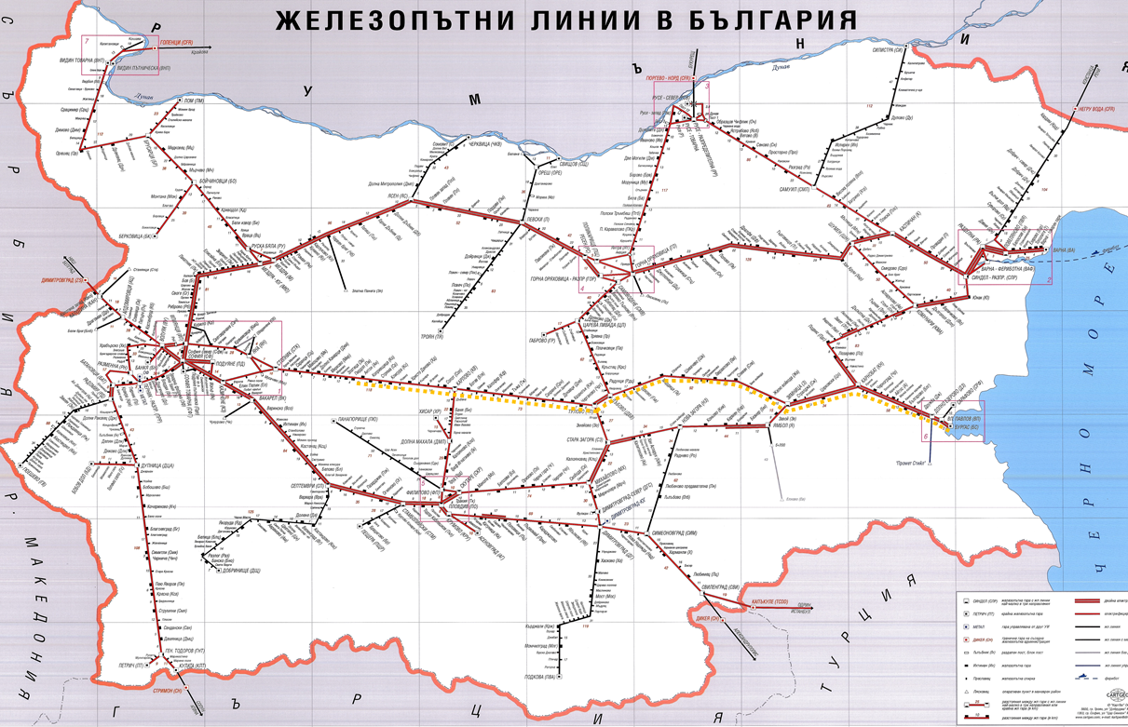
Фиг. 1
1.2. Непосредствена и основна причина за възникване на произшествието.
Дерайлирането на вагон № 33 52 080 6 189-5 е възникнало по време на движение предизвикано, след скъсване на шарнирен болт, държащ листовия ресор към талигата на вагона от ляво по посока на движението.
Последвало е разбалансиране на вагона, което е предизвикало прескачане на дясното колело на първата колоос, през дясната релса и падане от външната ѝ страна.
След така разразилите се обстоятелства на дерайлиралата колоос, предната част на ресора се разкача от обицата, изпада от буксата и се забива в баластовата призма.
1.3. Резюме на основните препоръки.
Препоръките за безопасност са насочени към националния орган по безопасност – Изпълнителна агенция ,,Железопътна администрация“ (ИАЖА), железопътния превозвач – „Ди Би Карго България“ ЕООД и управителя на железопътната инфраструктура – НКЖИ.
Препоръка 1 е насочена към ДП НКЖИ и „Ди Би Карго България” ЕООД на служебни беседи с персонала, свързан с безопасността на превозите да бъдат запознати със съдържанието на окончателния доклад.
Препоръка 2 е насочена към ДП НКЖИ да анализират резултатите от предоставените им измервания на железния път, извършени с Пътеизмерителна лаборатория М-120 на ТИНСА ЕООД в участъка Дъбово – Зимница с констатирано влошено състояние на отделни отсечки.
      - Препоръка 3 е насочена към „Ди Би Карго България” ЕООД да разпореди на персонала зает с техническото поддържане на нетяговия подвижен състав, който експлоатира, да завиши качеството на извършваните технически прегледи в гарите с технически лица в съответствие с изготвената ,,Оценка на риска” част от СУБ.
2. Непосредствени факти и обстоятелства.
2.1. Дата и време на събитието.
На 26.01.2019 г. от гара Бургас заминава товарен влак (ТВ) № 30560 за гара Пирдоп в състав 31 вагона, 124 оси, 841 тона, в т. ч. и локомотив № 86019 в неработно състояние. Влакът е обслужван с влаков локомотив № 86018 с локомотивна бригада състояща се от двама локомотивни машинисти. От гара Бургас влакът е заминал в 14:55 часа с маршрут на движение Бургас – Карнобат – Зимница – Тулово – Пирдоп. През време на пътуването влакът е претърпял две промени на състава в гара Карнобат е прикачен в неработно състояние електрически локомотив № 86012 и в гара Зимница са прикачени в неработно състояние дизелов локомотив № 56399 и три празни вагона. От гара Зимница влакът заминава в 16:51 часа и в гара Гавраилово, пристига в 17:38 часа. По време на движението на влака от гара Зимница до гара Гавраилово същият се е движил без спиране, дежурния персонал в гарите по маршрута не е забелязал нищо необичайно. Влакът е спазвал участъковата скорост и намаленията по железния път. От Гавраилово влака е заминал в 18:17 часа за гара Шивачево. След подминаване на предупредителния сигнал към гара Шивачево в 18:35 часа, двадесет и трети вагон № 33 52 080 6 189-5, дерайлира с първата колоос на първа талига на км 268+950, вдясно по посока на движението, скоростта на движение е била около 75 км/ч и на стрелка № 1 в гара Шивачево, дерайлира и втората колоос. При нареден маршрут без спиране по трети главен коловоз на гара Шивачево, влакът преминава с дерайлиралия вагон със скорост 55 км/ч и на стрелка № 2 дерайлира и следващия, двадесет и четвърти вагон с първата талига. След дерайлирането влакът е продължил движението и в 18:40 часа е спрян на км 262+720 в междугарието Шивачево – Твърдица от последвало изключване на тока в контактната мрежа (фиг. 2).
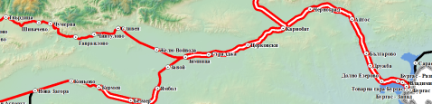
Място на
дерайлирането
Фиг. 2
Старши влаков диспечер от УДВГД – Пловдив, информира за случая диспечера на „Ди Би Карго България“ ЕООД, който своевременно е уведомил локомотивната бригада, че има дерайлирали вагони от състава на влака. След извършения оглед от локомотивната бригада се установява, че са дерайлирали два вагона по ред от състава на влака 23^{-ти} и 24^{-ти}, за което са уведомили съответните служби.
2.2. Място на събитието.
Произшествието е възникнало в междугарието Гавраилово – Шивачево на км 268+950, дерайлира първия вагон от състава на ТВ № 30560 и на стрелка № 2 в гара Шивачево, дерайлира и втория вагон. Влакът е продължил движението и в следващото междугарие Шивачево – Твърдица, където е спрян на км 262+720.
Гарите са разположени на трета главна железопътна линия София – Карлово – Зимница – Карнобат – Бургас.
2.3. Класификация на събитието.
На 26.01.2019 г. в 19:25 часа по телефона е уведомен ръководителят на Специализираното звено за разследване на железопътни произшествия и инциденти (СЗРПИЖТ) в ,,Министерството на транспорта, информационните технологии и съобщенията“ (МТИТС) за възникнало железопътно произшествие – дерайлиране на два вагона от състава на ТВ № 30560 в участъка Гавраилово – Шивачево – Твърдица.
Информацията е подадена в съответствие с изискванията на ,,Процедура по Безопасност ПБ 2.03.“ от 01.09.2011 г. на Национална компания ,,Железопътната инфраструктура“ (НКЖИ). След полученото уведомление същият е заминал незабавно за местопроизшествието, където са предприети първични огледи за изясняване на ситуацията и предшестващите произшествието обстоятелства.
Изяснявайки на място ситуацията и последиците от събитието, ръководителят на СЗРПИЖТ в МТИТС на основание чл. 19, параграф 2, буква (а) от Директива 2004/49/ЕО и на чл. 68, ал. 1, т. 2 и ал. 2 от Наредба № 59, е класифицирал събитието като железопътно произшествие.
2.4. Последствия от възникналото събитие:
- няма пострадал персонал;
- нанесени повреди на железен път;
- нанесени повреди на осигурителна техника;
- нанесени повреди на перона на гара Шивачево;
- нанесени повреди на стрелки 1 и 2 в гара Шивачево;
- нанесени повреди на железопътен прелез в района на гара Шивачево;
- нанесени повреди на дерайлиралите два вагона;
- няма нанесени щети на околната среда;
2.5. Решение за започване на разследване.
Решение за започване на разследване е предприето от ръководителя на СЗРПИЖТ на основание чл. 19, параграф 2 от Директива 2004/49/ЕО, чл. 115к, ал. 1, т. 2 от Закона за железопътния транспорт (ЗЖТ) и чл. 76, ал.1, т. 2 от Наредба № 59 от 5.12.2006 г.
В Министерството на транспорта, информационните технологии и съобщенията (МТИТС) е назначена независима комисия за разследване. Председател на комисията е ръководителят на СЗРПИЖТ. В Състава на комисията са включени двама външни експерта със съответната квалификация и професионална относимост към произшествието.
В хода на разследването бяха анализирани предадените от Оперативната група доклад и събраните към него материали и документи, както и допълнително изисканите впоследствие материали.
Комисията проведе интервю с персонала, участвал в произшествието.
Комисията иззе веществено доказателство част от срязан шарнирен болт, държащ листовия ресор на вагон № 33 52 080 6 189-5, въз основа на които се назначи и изготви техническа експертиза в „Институт по металознание, съоръжения и технологии с център по хидро и аеродинамика Акад. А. Балевски“ в Българска академия на науките (БАН).
Председателят на Комисията прие писмените становища на външните експерти, включени в комисията за разследване в изпълнение на поставените им задачи по воденото разследване.
2.6. Провеждане на спасителни и аварийно-възстановителни действия:
Дежурния от РИ БП – Пловдив, след като е получил уведомление, в 19:50 часа е изпратил специализиран, възстановителен автомобил „ИВЕКО“ от гара Стара Загора за гара Шивачево. Със заповед на влаковия диспечер от УДВГД – Пловдив в 20:11 часа са закрити междугарията Гавраилово – Шивачево – Твърдица за всички возила с изключение на възстановителните средства.
След приключване огледа на място от ръководителя на СЗРПИЖТ в МТИТС, беше дадено разрешение, първата част на влака да бъде изтеглена в 22:40 часа за гара Твърдица, с цел осигуряване възможност за започване на възстановителни работи на дерайлиралите два вагона с цел възстановяване на железопътната инфраструктура и капацитета.
В 00:15 часа дерайлиралите два вагона и втората част от влака бяха извозени до гара Твърдица.
Аварийно-възстановителни действия на железопътната инфраструктура бяха предприети на другия ден 27.01.2019 г. Създадена бе организация за аварийно отстраняване на повредите, както на железопътния прелез находящ се в района на гарата на км 266+236 и на стрелки № 1 и № 2 в гара Шивачево и аварийно възстановяване на железния път в двете междугария. Частично подменени са цялостно натрошените траверси в железния път. В 15:45 часа на 27.01.2019 г. със заповед на влаковия диспечер е възстановено движението на влаковете в междугарията Гавраилово – Шивачево – Твърдица само за пътнически влакове със скорост до 25 км/ч.
3. Общи данни установени в процеса на разследването.
3.1. Участващи служители и контрагенти:
Персонал на НК ЖИ:
- дежурни ръководители движение и двама стрелочник/прелезопазач в гара Шивачево и Твърдица;
- дежурен оператор в Тягова подстанция Твърдица;
Персонал на „Ди Би Карго България“ ЕООД:
- машинист, локомотивен I^{-во} лице на електрически локомотив № 86018;
- машинист, локомотивен II^{-ро} лице на електрически локомотив № 86018;
3.2. Данни за подвижния състав:
По заявка на железопътния превозвач „Ди Би Карго България“ ЕООД за превоз на товари, НК ЖИ е разработила целогодишно разписание за движение на чифт товарни влакове с № 30560 / № 30561, превозващи товари в открити вагони с маршрут на движение Бургас – Карнобат – Зимница – Тулово – Карлово – Пирдоп и обратно.
- товарен влак № 30560 е бил в състав един теглещ електрически локомотив № 86018, три локомотива в неработно състояние и 33 празни вагона с брутна маса 1068 тона, движещ се по направление от гара Бургас до гара Пирдоп.
3.3. Данни за превозвача, извършил превоза:
„Ди Би Карго България“ ЕООД притежава:
- Лиценз за извършване на железопътни транспортни услуги № 206/26.04.2016 г.;
- Сертификат за безопасност част ,,А“ BG 11 2016 0002 и част ,,В“ BG 12 2016 0003;
3.4. Вид, номер и категория на влака:
- товарен влак, № 30560, директен в ежедневно движение;
3.5. Вид и номер на тяговия подвижен състав, обслужвал ТВ № 30560:
- електрически локомотив № 86018 – с регистрация в регистъра за возилата;
- електрически локомотив № 86012 – с регистрация в регистъра за возилата;
- електрически локомотив № 86019 – с регистрация в регистъра за возилата;
- дизелов локомотив № 56399 – с регистрация в регистъра за возилата;
3.6. Вид и серия на нетягов подвижен състав:
- открити вагони – серия Тamns, 26 бр. празни с регистрация в регистъра за возилата;
- открити вагони – серия Eaos, 7 бр. празни с регистрация в регистъра за возилата;
3.7. Описание на железопътната инфраструктура:
Железен път и стрелки:
- гара Шивачево, 3 коловоза, от които 3-ти коловоз е главният, 2-ри коловоз е отклонителен, приемно-отправен, и 1-ви коловоз е глух страна Твърдица, 3 броя стрелки с радиус R= 300 м;
- железен път в междугарие Гавраилово – Шивачево – нагорнище 6,3 ‰, крива с радиус R= 2750 м, надвишение на релсите Н = 30 мм, в насип, релси тип S 49, траверси бетонни тип СТ-6, скрепление тип SКL-14 с подпрени настави;
3.8. Сигнализация, гарова осигурителна техника и междугарова блокировка:
- гара Шивачево е съоръжена с маршрутно-релейна централизация Н 68;
- показанията на светофорите са по скоростната сигнализация;
- междугарията Гавраилово – Шивачево – Твърдица са съоръжени с Автоблокировка (АБ) без проходни светофори и броячи на оси;
3.9. Контактна мрежа:
- верижна компенсирана;
3.10. Влакова защита:
- електрически локомотив № 86018 е оборудван с пломбирано устройството за бдителност;
3.11. Средства за комуникация:
- гара Шивачево е съоръжена с автоматична телефонна връзка, гарова телефонна връзка към двата стрелкови поста, междугарова телефонна връзка с двете прилежащи гари, влакова диспечерска връзка и служебен мобилен телефон;
- локомотивната бригада на влаковия локомотив № 86018 е била снабдена със служебен мобилен телефон;
3.12. Извършвани строителни или ремонтни дейности в близост или на мястото на произшествието.
- в междугарието Гавраилово – Шивачево до възникване на произшествието са извършени следните ремонтни дейности:
• 1999 г. – извършено подновяване в междугарието Гавраилово – Шивачево;
• 1999 г. – извършено подновяване в междугарието Шивачево – Твърдица;
• 2016 г. – извършен частичен среден ремонт в междугарията Гавраилово – Шивачево – Твърдица;
4. Смъртни случаи, травми и материални щети.
4.1. Смъртни случаи – няма:
4.2. Ранен персонал – няма:
4.3. Материални щети на ПЖПС:
- на локомотив № 86018 – няма нанесени повреди;
- справка на ,,Ди Би Карго България“ ЕООД за ремонт на дерайлиралите два вагона, възлиза на 28 872,45 лв. без ДДС.
4.4. Щети на железопътната инфраструктура:
- Разходи на НК ЖИ за аварийно възстановяване движението със скорост 25 км/ч в периода от 26.01. до 31.01.2019 г. възлизат на 64 871,97 лв. без ДДС;
- С протокол от 29.01.2019 г. комисия на НК ЖИ е извършила оглед на компрометирания железен път вследствие на дерайлирането от км 263+000 до км 268+950 в междугарията Твърдица – Шивачево – Гавраилово. Комисията е изготвила сметка включваща разходи само за невъзстановимата железопътната инфраструктура от км 263+000 – 266+985 = 3985 м в междугарието Твърдица – Шивачево и гара Шивачево, която възлиза на стойност 2 888 615,98 лв. без ДДС.
Разходи за възстановяване на контактната мрежа – няма;
Разходите на „БДЖ – Пътнически Превози“ ЕООД за трансбордиране на пътници и увеличаване на работното време на превозния персонал, възлизат на 2 493,80 лв. без ДДС.
Общо щетите и разходите от произшествието възлизат на: 2 984 854,2 лв. без ДДС.
5. Външни обстоятелства – климатични и географски условия.
Метеорологични данни за времето, влияещи на видимостта:
- в тъмната част на денонощието – 18:35 часа;
- време – ясно за възприемане на сигнализацията.
6. Данни за персонала имащ отношение от железопътната инфраструктура и железопътния превозвач.
6.1. Длъжност, месторабота, трудов стаж, пол и възраст.
Персонал на гара Шивачево към НК ,,Железопътна инфраструктура“:
- ,,ръководител движение” – служител към УДВГД – Пловдив, трудов стаж 32 г., мъж на 55 г.;
- ,,стрелочник/постови” – служител към УДВГД – Пловдив, трудов стаж 7 г., мъж на 48 г.;
Персонал на „Ди Би Карго България“ ЕООД:
- „машинист, локомотивен” I^{-во} лице на електрически локомотив № 86018 – трудов стаж 15 г., мъж, на 35 г.;
- „машинист, локомотивен” II^{-ро} лице на електрически локомотив № 86018 – трудов стаж 33 г., мъж на 50 г.;
6.2. Свидетелство за заемане на длъжност и данни от него.
Персонал на НК ,,Железопътна инфраструктура“:
- Свидетелство № 1750/23.10.2007 г. за заемане на длъжност, ръководител движение в УДВГД – Пловдив;
- Свидетелство № 1756/17.01.2012 г. за заемане на длъжност, ръководител движение в УДВГД – Пловдив, работещ по чл. 119 от КТ – стрелочник/прелезопазач;
- Удостоверение № 32/08.10.2008 г. издържал изпит за стрелочник/прелезопазач в гара Шивачево;
Персонал на „Ди Би Карго България“ ЕООД:
- I^{-во} лице, Свидетелство № 195/01.08.2016 г. за заемана длъжност машинист локомотивен;
- II^{-ро} лице, Свидетелство № 62/01.08.2016 г. за заемана длъжност машинист локомотивен / маневрист
6.3. Свидетелство за правоспособност и данни от него.
Персонал на НК ,,Железопътна инфраструктура“:
- Свидетелство № 8999/28.11.1986 г., придобита правоспособност Ръководител движение и ТЕ, обучаваща структура ЖПШ-Лакатник към СО БДЖ;
- Свидетелство № 13708/17.09.2011 г., придобита правоспособност: Ръководител движение, обучаваща структура ЦПК към НКЖИ;
Персонал на „Ди Би Карго България“ ЕООД:
- I^{-во} лице, Свидетелство № 7603/17.12.2007 г. придобита правоспособност локомотивен машинист на електрически локомотиви серии 43000, 44000 и 45000 обучаваща структура ЦПО към БДЖ;
- Свидетелство № 18708/17.09.2016 г., придобита правоспособност маневрист, обучаваща структура ЦПК към НКЖИ;
- II^{-ро} лице, Диплома № 23536/18.08.1990 г. придобита правоспособност локомотивен машинист на електрически локомотиви, обучаваща структура ВНВТУ ,,Тодор Каблешков“ – София;
- Свидетелство № 16261/18.05.2014 г. придобита правоспособност маневрист, обучаваща структура ЦПК към НКЖИ;
6.4. Документ за професионална квалификация.
Персонал на НК ,,Железопътна инфраструктура“:
- Ръководител движение – Диплома за завършено средно образование № 014877/30.06.1981 г., СПТУ по ,,Тежка промишленост“ гр. Твърдица;
- Стрелочник/прелезопазач – Диплома за завършено средно образование № 043077/30.06.1989 г. ЕСПУ –„Димитър Благоев” гр. Сливен;
Персонал на „Ди Би Карго България“ ЕООД:
- машинист, локомотивен I^{-во} лице, Диплома за средно специално образование № 2216433/04.07.2001 г., придобита квалификация техник, обучаваща структура ТЖТ ,,Никола Корчев“ – София;
- протокол от изпит за професионална квалификация № PR 22-13-03/28.08.2015 г. за експлоатация на електрически локомотив серия 86000;
- протокол от изпит за професионална квалификация № PR 22-13-03/28.08.2015 г. за експлоатация на електрически локомотив серия 88000;
- удостоверение № 5743-147/30.03.2009 г., придобита квалификация за управление на електрически локомотив серия 46200, обучаваща структура ЦПО към БДЖ;
- свидетелство за управление на локомотив BG 7120170782 – ИА ЖА;
- машинист, локомотивен II^{-ро} лице, Диплома № 23536/18.08.1990 г. придобита квалификация, локомотивен машинист на електрически локомотиви, обучаваща структура ВНВТУ ,,Тодор Каблешков“ – София;
- протокол от изпит за професионална квалификация № PR 22-13-03/26.12.2011 г. за експлоатация на електрически локомотив серия 86000;
- протокол от изпит за професионална квалификация № PR 22-13-03/29.08.2012 г. за експлоатация на електрически локомотив серия 88000;
- удостоверение № 2447-846/31.08.2006 г., придобита квалификация за управление на електрически локомотив серия 46200, обучаваща структура ЦПО към БДЖ;
- свидетелство за управление на локомотив BG 7120170778 – ИА ЖА;
6.5. Удостоверение за издържан изпит съгласно Наредба № 56 от 2003 г.
Персонал на НК ,,Железопътна инфраструктура“:
- ръководител движение гара Шивачево – пр. № XІ-22-39/21.06.2018 г.;
- стрелочник/прелезопазач гара Шивачево – пр. № XІ-22-39/21.06.2018 г.;
Персонал на „Ди Би Карго България“ ЕООД:
- машинист, локомотивен I-во лице – пр. № X – 17 – 109/17.08.2015 г.;
- машинист, локомотивен II-ро лице – пр. № II – 39/30.08.2018 г.;
6.6. Данни за персонала запознат с железопътната инфраструктура.
Персонал на „Ди Би Карго България“ ЕООД:
- машинист, локомотивен I-во лице – 17.12.2007 г. без ограничение на 1435 мм жп линии;
- машинист, локомотивен II-ро лице – 18.08.1990 г. без ограничение на 1435 мм жп линии;
6.7. Продължителност почивката на персонала с отношение към произшествието.
Съгласно изискванията на Кодекса на труда и Наредба № 50 от 28.12.2001 г. за работното време на ръководния и изпълнителския персонал, зает с осигуряване на превозите на пътници и товари в железопътния транспорт, е осигурена необходимата почивка преди постъпване на работа.
Персонал на НК ,,Железопътна инфраструктура“
- ,,ръководител движение“ гара Шивачево, почивал от дата 24.01.2019г. час 07 минути 00 до дата 26.01.2019г. час 07 минути 00;
- ,,стрелочник/постови” – гара Шивачево, почивал от дата 24.01.2019г. час 07 минути 00 до дата 26.01.2019г. час 07 минути 00;
Персонал на „Ди Би Карго България“ ЕООД:
- „машинист, локомотивен” I^{-во} лице на електрически локомотив № 86018 почивал от дата 25.01.2019 г. час 10 минути 30 до дата 26.01.2019 г час 14 минути 00;
- „машинист, локомотивен” II^{-ро} лице на електрически локомотив № 86018 почивал от дата 25.01.2019 г. час 10 минути 30 до дата 26.01.2019 г час 14 минути 00;
6.8. Предсменен (предпътен) инструктаж.
Персонал на НК ,,Железопътна инфраструктура“:
- на персонала в гара Шивачево дежурен на 26.01.2019 г., е проведен предсменен инструктаж и същите с личния подпис в инструктажната книга са декларирали, че са бодри, отпочинали и не са употребили алкохол и други упойващи вещества.
Персонал на „Ди Би Карго България“ ЕООД:
- на локомотивната бригада от ръководител група транспорт в Товарна гара Бургас е проведен предпътен инструктаж и проверка с дрегер за наличие на алкохол и с подписа си в инструктажната книга са декларирали, че са бодри, отпочинали и не са употребили алкохол и други упойващи вещества;
7. Данни от разследвания. Резюме на свидетелски показания.
Комисията за разследване проведе интервю с персонала участвал в произшествието от ,,Ди Би Карго България“ ЕООД и НКЖИ и изиска писмените им показания.
Комисията за разследване не разполага с други свидетелски показания.
8. Система за управление на безопасността (СУБ) на НК ,,Железопътна инфраструктура” и „Ди Би Карго България“ ЕООД.
8.1. Спазване на процедурите разписани в СУБ на НК ЖИ:
Комисията за разследване изиска и се запозна с процедурите, разписани в СУБ на НКЖИ и установи, че персонала на смяна в гара Шивачево на поделение „Управление движението на влаковете и гаровата дейност” (УДВГД) – Пловдив, не е съобразил реда за действия в аварийни случаи, нетърпящи забавяне.
8.2. Спазване на процедурите в СУБ на „Ди Би Карго България“ ЕООД;
Комисията за разследване изиска процедурите за СУБ на железопътния превозвач „Ди Би Карго България“ ЕООД и след като се запозна с тях установи следното:
В Оценката на риска под № ОD 22-05-01/01 по метод на относително категоризиране на опасностите, чрез изчисляване на индекса на риска е видимо, че статистически дефинираните опасности, като счупени ресорни листове и шарнирни болтове е най-голям – 273 броя. В съответствие с изготвената оценка на риска опасността е определена като ,,Много вероятна”, но тъй като тя не е довела до произшествия, тежестта на събитието е определена като ,,Незначителна”.
Комисията за разследване счита, че установеният голям брой неизправности по ресорното окачване крие значителна опасност за безопасността на железопътните превози и небива да бъде подценявана. Тези констатирани повреди би следвало да се считат, като потенциални предпоставки за произшествия. Рискът от възникналото произшествие е много вероятен и възможно повторим, защото тази нейзправност не беше забелязана и доведе до реализирането на произшестие със значителни материални щети.
Впредвид на това Комисията за разследване предлага на железопътния превозвач, да допълни листа с идентификации на опасностите и да направи преоценка на тяхното влияние върху безопасността.

9. Правила и норми:
- В ,,Технология на гара Шивачево“, Изпращане на влаковете, в т. 76 е разписано действията на дежурният ръководител движение.
Когато на дежурния ръководител движение се наложи да спре и върне заминал от гарата влак, той постъпва както следва:
,,- В аварийни случаи, нетърпящи забавяне, се изключват разединителите на контактната мрежа и без заповед на дежурния енергодиспечер. Дежурният ръководител движение, извършил изключването, незабавно уведомява дежурния енергодиспечер. Включването на такъв разединител се извършва само по заповед на дежурния енергодиспечер.“
10. Функционално състояние на подвижния състав и техническите съоръжения на железопътната инфраструктура:
10.1. Функционално състояние на подвижния железопътен състав.
- техническото състояние, на локомотивите – изправни;
- техническото състояние на 2^{-та} дерайлирали вагона – нанесени повреди по ходовата част (талиги и колооси) на вагоните;
- техническото състояние на останалите вагони – изправни;
10.2. Функционално състояние на железопътната инфраструктура:
Железен път и стрелки:
- повредени 6230 м железен път в междугарията Гавраилово – Шивачево – Твърдица;
- повредени стрелки № 1 и № 2 в гара Шивачево;
- повредено дюшеме на прелеза в района на гара Шивачево на км 266⁺²³⁶;
- повреден пътнически перон между втори и трети коловоз в гара Шивачево;
Осигурителна техника, съобщения, радиовръзки и ел. захранване:
- повреди по изходния светофор на трети коловоз в гара Шивачево ;
- повредени броячи на оси и дросел-трансформатори в гара Шивачево;
Състояние на контактна мрежа - изправна
10.3. Разшифровка скоростта на локомотив № 86018 ,,Ди Би Карго България“ ЕООД.
11. Документация за експлоатационната система – прегледи, проверки, ремонти, поддържане и профилактика.
11.1. Мерки, предприети от персонала, за регулиране на влаковото движение.
УДВГД – Пловдив са предприели своевременно оперативни промени в графика за движение на влаковете в участъка Зимница – Дъбово. Разработени са вариантни графици за промяна на маршрутите за движение на пътническите и товарни влакове до възстановяване на движението.
11.2. Обмен на устни разпоредби и писмени съобщения.
След неуспешно направените опити от дежурният ръководител движение в гара Шивачево да спре влака в 18:37 часа уведомява влаковия диспечер за дерайлирането на ТВ № 30560 и изисква изключване на тока в контактната мрежа за да спре влака.
В 18:39 часа влаков диспечер в РОД – Пловдив, нарежда на енергодиспечера да се изключи напрежението в участъка Твърдица – Шивачево. Енергодиспечерът незабавно нарежда на дежурния в тягова подстанция (ТП) Твърдица да изключи напрежението.
В 18:40 часа дежурният в ТП - Твърдица уведомява енергодиспечера, че е изключено напрежението в участъка Сливен – Твърдица.
Видно от разшифровката на скоростта на локомотива в 18:41 часа влакът спира в междугарието Шивачево – Твърдица на км 268+950.
В 18:42 часа старши диспечер/сменен в РОД – Пловдив, информира за случая диспечера на „Ди Би Карго България“ ЕООД, който своевременно се свързва с локомотивната бригада и ги уведомява, че има дерайлирал вагон от състава на влака.
В 20:11 часа със заповед на влаковия диспечер са закрити междугарията Гавраилово – Шивачево – Твърдица за всички возила с изключение на възстановителните средства.
На 27.01.2019 год. след частично приключване на ремонтно-възстановителните дейности по железния път и стрелките в гара Шивачево в 16:00 часа е възстановено движението на влаковете в междугарията Гавраилово – Шивачево – Твърдица само за пътническо движение със скорост 25 км/ч.
До пълно възстановяване капацитета на железопътната инфраструктура в междугарията Гавраилово – Шивачево – Твърдица всички товарни влакове за участъка са пренасочени по други обходни маршрути.
На 28.01.2019 год. след извършен оглед и дадено разрешение от комисията за разследване на дерайлиралите два вагона, бяха сменени дерайлиралите талиги от „Ди Би Карго България“ ЕООД и отвозени за ремонт в завод „Тракция“ – АД в Самуил.
12. Здравословни и безопасни условия на труд:
- Във връзка с изискванията на чл. 20, ал. 2 от Наредба № 54/02.06.2003 г. персонала от НКЖИ и железопътния превозвач, имащи отношение към произшествието, са с валидни удостоверения за психологическа годност.
- Във връзка с изискванията на чл. 28, ал. 1 от Наредба № 54/02.06.2003 г. не са констатирани нарушения относно предсменни (предпътни) инструктажи на персонала от НКЖИ и железопътния превозвач.
- Във връзка с изискванията на чл. 28, ал. 2 от Наредба № 54/2003 г. управителя на железопътния превозвач „Ди Би Карго България“ ЕООД, със заповед е възложил на длъжностни лица (Ръководител група транспорт) в гарите Пирдоп, Русе, Бургас и Свиленград да провеждат предсменен (предпътен) инструктаж на локомотивните машинисти, транспортна дейност, както и проверка за употреба на алкохол. Извършените проверки се регистрират в издаден пътен лист.
13. Предишни произшествия, допуснати от подобен характер:
- Допуснати предишни произшествия с подвижен железопътен състав на железопътния превозвач ,,Ди Би Карго България“ ЕООД в участъка Дъбово – Зимница.
1. На 07.01.2014 г. ТВ № 30562/ДБШ/ с 33 вагона 3154 тона с влаков локомотив № 92-27 и помощен локомотив № 92-34 в 20:58 часа при транзитно преминаване по трети коловоз в гара Гурково дерайлират вагони №№ 84525383066-5 Е6 15-ти от състава, 84525383046-5 Е6 17-ти от състава, 845253830093 Е6 18-ти от състава, 84525383048-1 Е6 19-ти от състава, 33520806022-8 Т4 20-ти от състава, 33520806053-3 Т4 21-ви от състава, 33520806047-5 Т4 22-ри от състава и 33520806048-3 Т4 23-ти от състава. Причини – скъсана ос в задглавинната част на лявото колело на четвърта колоос на вагон № 84525383066-5 Е6, 15-ти от състава поради възникнала пукнатина, заемаща 2/3 от сечението на оста, в следствие умора на материала.
2. На 13.07.2014 г. ТВ № 90692/ДБШ/ с 16 вагона, 732 тона, с локомотив 86012 в междугарието Чумерна – Гавраилово в 13:52 часа, дерайлира локомотива с първата талига на км 275+600. Локомотивът е вдигнат и междугарието освободено в 21:40 часа. Причини – скъсана ос в задглавинната част поради наличие на вътрешна корозия.
3. На 23.12.2014 г. ТВ 30561 /ДБШ/ с 25 вагона, 1112 тона, помощен локомотив № 92-34 и влаков локомотив № 92-27 в 07:04 часа при заминаване от четвърти коловоз в гара Зимница по път № 1 на стрелки № 15/11 и № 9 дерайлират двата локомотива с всички колооси. Причина – напречно крехко счупване на левия език на стр. № 11, възникнало в главата на релсата на езика, вследствие на създаден външен концентратор на напрежение и вътрешна микропукнатина.
4. На 13.01.2015 г. в 05:54 часа ТВ 30561/ДБШ/ с 28 вагона, 1549 тона, с влаков локомотив № 86-019 и помощен локомотив начело № 92-025 в междугарието Гавраилово – Чумерна, дерайлира вагон № 8452 5383027-5, 15-ти от състава с втората талига. Движението прекъснато от 05:54 до 15:09 часа. Причини – силно закаляна баластова призма с наличие на скрити пропадания. Кривата е поддържана с надвишение Н=75 мм, по-малко от нормалното надвишение Н=95 мм.
- Персоналът, участвал в произшествието от страна на железопътния превозвач и на железопътната инфраструктура, нямат регистрирани предишни произшествия от подобен вид.
14. Анализ и изводи:
Комисията за разследване в МТИТС събра необходимата документация и материали, анализира възможните обстоятелства, факти и доказателства, които биха могли да доведат до установяване на причините за възникване на железопътното произшествие. Извършени бяха подробни и задълбочени огледи на железния път, на осигурителната техника и на подвижния железопътен състав. Анализирани бяха предоставените материали и документи от оперативната група. Анализирана бе техническата експертиза на БАН, становищата на експертите, участвали в разследването. Бяха взети под внимание действията на персонала участвал в произшествието преди и по време на произшествието, както и предоставените показания, за което комисията установи следното:
- дерайлирането на 23-ти вагон № 33 52 080 6 189-5 от товарен влак № 30560 е настъпило в 18:35 часа на км 268+950 с първата колоос на първата талига в междугарието Гавраилово – Шивачево и на стрелка № 1 в гара Шивачево вагонът дерайлира и с втората талига;
- дерайлирането на 24-ти вагон № 33 52 592 8 528-6 е настъпило, след преминаване на влака без спиране през гара Шивачево, последва удар на дерайлиралия 23-ти вагон в дюшемето на железопътния прелез, който подскача и това е спомогнало да се скачат буферите на 23-ти и 24-ти вагон и на стрелка № 2, дерайлира и 24-ти вагон с първата талига.
- в 18:35 часа към момента на дерайлиране на вагона скоростта на движение е била 77,4 км/ч, при разрешена 80 км/ч, в 18:40 часа към момента на изключване на напрежението скоростта на влака е била 56,8 км/ч при разрешена 60 км/ч;
- след дерайлирането на двата вагона, влакът е продължил да се движи и спирането му е осъществено принудително след изключване на напрежението в контактната мрежа в междугарието Шивачево – Твърдица на км 262+720;
14.1. Анализ на записите, свалени от записващото устройство на локомотив № 86018.
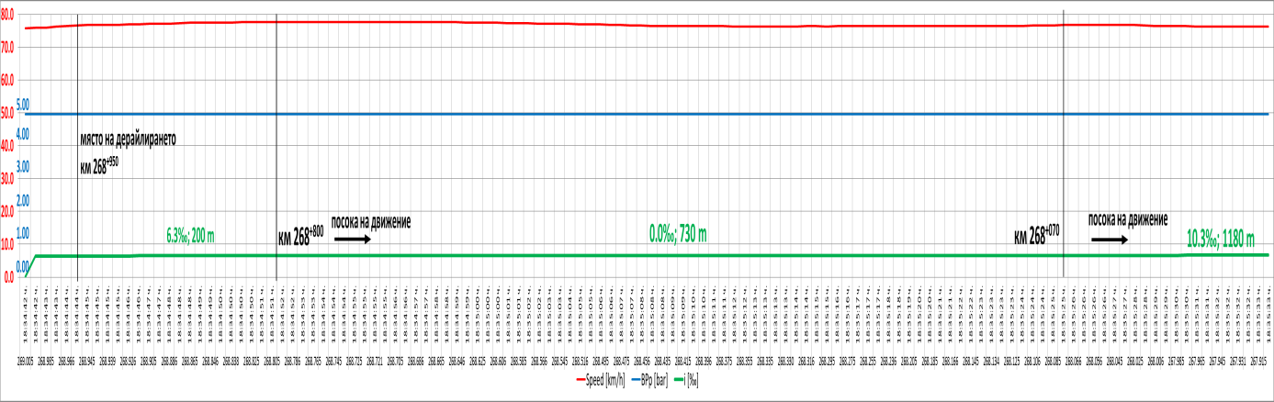
Анализът е направен за последните няколко километра от движението на влака преди неговото окончателно спиране след дерайлирането.
Фиг. 2
Влак № 30560 се движи в състав:
- Локомотив 86018 в работно състояние;
- Локомотиви 86019 и 86012 в неработно състояние;
- Локомотив 56399 в неработно състояние;
- 26 вагона Тamns 4-осни;
- 7 вагона Еaos 4-осни.
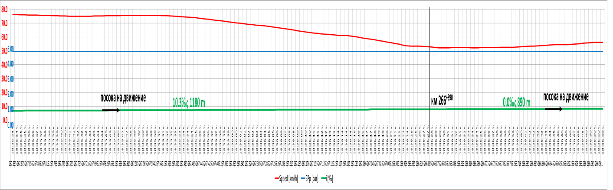
Анализът на движение на влака започва от км 269⁺⁰⁰⁵ в междугарието Гавраилово – Шивачево. Влакът се движи със скорост 75,7 км/ч с тенденция за леко увеличаване и предвид положителния наклон на пътя (нагорнище от 6,3 ‰) може да се заключи, че локомотивът е в теглителен режим. Въпреки, че от км 268⁺⁸⁰⁵ пътят е в равнище (0 ‰) скоростта продължава да се колебае в тесни граници между 77,7 и 76,7 км/ч. В следващия интервал от км 268⁺⁰⁷⁰ наклонът се променя и пътят преминава в нагорнище (10,3‰) в продължение на 1180 м. (фиг. 2). Първоначално скоростта продължава да поддържа стойности между 77 и 75 км/ч до км 267⁺⁵⁶⁵ в 18:35:50 ч. От този момент скоростта започва плавно да намалява и в края на интервала на км 266⁺⁸⁹⁰ в 18:36:28 ч. е 52,7 км/ч без да е използвана влаковата спирачка, т.е. скоростта намалява от естественото съпротивление при движението на влака, т.е. локомотивът се движи по инерция (фиг. 3).
Фиг. 3
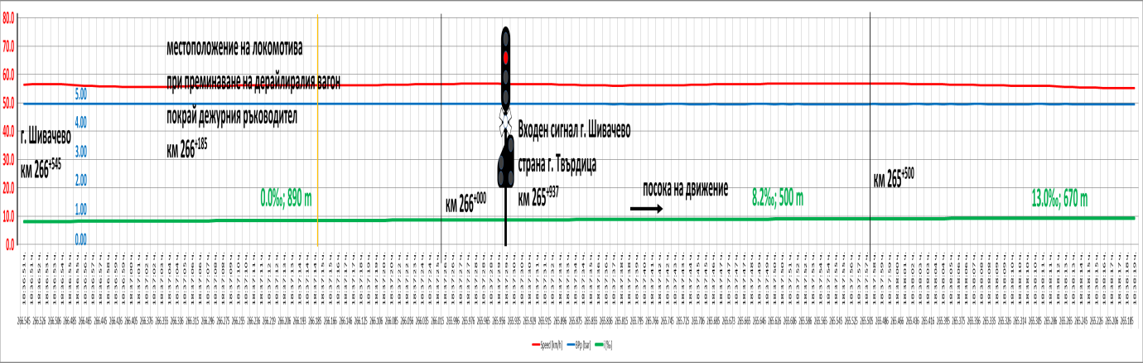
Следващият интервал е в равнище и е с продължителност 890 м от км 266⁺⁸⁹⁰ до км 266⁺⁰⁰⁰, което включва преминаването през гара Шивачево (км 266⁺⁵⁴⁵) с полезна дължина на най-дългия ПОК 648 м. Влакът преминава през него, поддържайки скорост между 52,1 и 56,6 км/ч. Не се наблюдава колебание на скоростта и задействане на АВС на влака (фиг. 4). В интервала от км 266⁺⁰⁰⁰ до км 265⁺⁵⁰⁰, който е с наклон в нагорнище 8,2 ‰ в продължение на 500 м, влакът преминава покрай входния сигнал на гара Шивачево страна Твърдица без реакция от страна на машиниста, поради което не се наблюдават изменения в стойностите на скоростта на движение, които са между 56,8 и 56,0 км/ч и предвид наклона локомотивът отново е в теглителен режим. Това поведение на влака не се променя дори при преминаване на следващите интервали, като първият (от км 265⁺⁵⁰⁰ до 264⁺⁸³⁰ с продължителност от 670 м) е в нагорнище от 13 ‰.
Фиг. 4
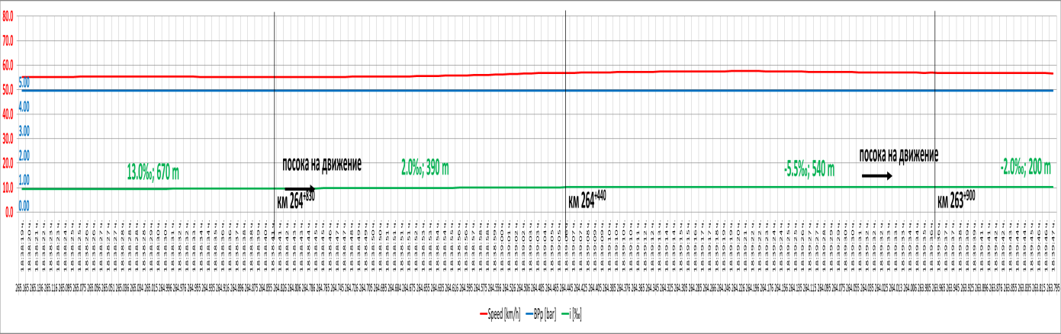
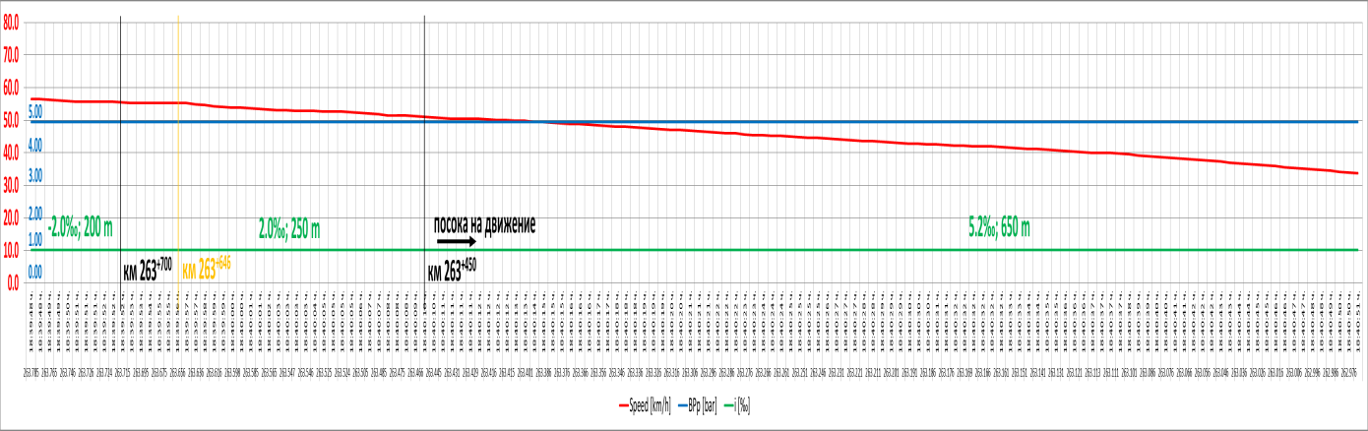
В следващия интервал (от км 264⁺⁸³⁰ до км 264⁺⁴⁴⁰ с продължителност 390 м и наклон от 2 ‰) скоростта отново запазва стойностите си между 55,1 и 56,8 км/ч, като се наблюдава тенденция на леко повишаване. В интервала от км 264⁺⁴⁴⁰ до км 263⁺⁹⁰⁰ (540 м) наклонът е -5,5 ‰, т.е. в леко надолнище, което отново не се отразява на изменението на скоростта (фиг. 5). В интервала от 263⁺⁹⁰⁰ до км 263⁺⁷⁰⁰ скоростта намалява – тенденция, която се наблюдава и в следващия интервал – от км 263⁺⁷⁰⁰ до окончателното спиране на влака на км 262⁺⁷²⁰ (фиг. 6 и 7). Необходимо е да се отбележи, че въпреки намаляването, кривата на скоростта е по-плавно намаляваща до км 263⁺⁶⁴⁶ в 18:39:57 ч., след което става по-стръмна и в продължение на 885 м до км 262⁺⁷⁶¹ в 18:41:19 за 1 мин. 22 сек. намалява до 19,7 км/ч без да се използва влаковата спирачка, т.е. в този интервал локомотивът е изключил тягата си и се е движил по инерция. Машинистът задейства влаковата спирачка в 18:41:19 ч. когато влакът се намира на км 262⁺⁷⁶⁶, като задържа служебно, изпускайки 0,957 bar, като налягането в ГВП от 4,943 достига 3,986 bar. Вследствие тези негови действия скоростта намалява до 0 км/ч и влакът се установява на км 262⁺⁷²⁰ в 18:41:34 ч.
Фиг. 5
Фиг. 6
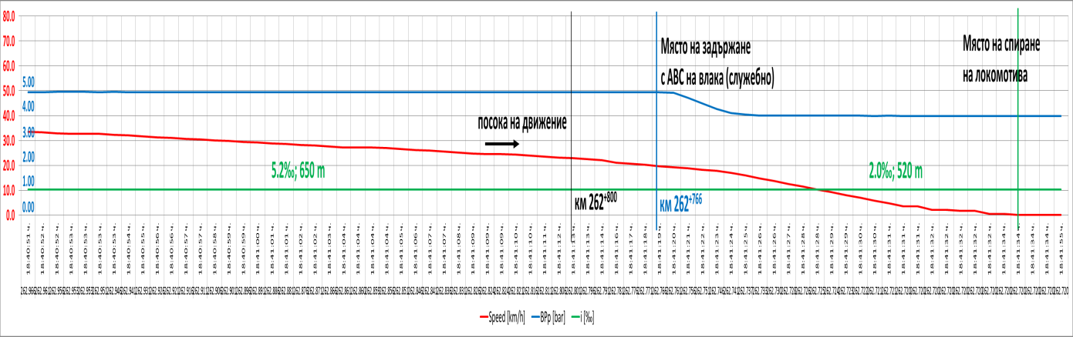
От казаното дотук следва, че локомотивният машинист не е реагирал на подадения сигнал от гара Шивачево (отворен поканителен сигнал на обратния входен сигнал – чл. 354, ал. 3), а е реагирал на изключване на напрежението в контактната мрежа съгласно чл. 338, ал. 1, което се е случило в 18:39:57 ч. на км 263⁺⁶⁴⁶.
Фиг. 7
По показания на дежурния ръководител движение на гара Шивачево, той е забелязал дерайлирал вагон в състава на влака при преминаването му покрай него. Дерайлиралият вагон е бил на разстояние 360 м от локомотива, следователно в този момент локомотивът се е намирал на км 266⁺¹⁸⁵ и до обратния входен сигнал е имало разстояние 248 м, изминато от 18:37:14 ч. до 18:37:30 ч., т.е. за 16 сек (фиг. 4). Може да се предположи, че това време е било недостатъчно дежурният ръководител да се придвижи до приемното здание и да задейства поканителния сигнал. Сигналът е бил задействан след преминаване на локомотива покрай обратния входен светофор страна Твърдица и не е бил видим за локомотивната бригада.
Влакът продължава своето движение до км 263⁺⁶⁴⁵, като изминава 2292 м в продължение на 2 мин. 27 сек със скорост между 55 и 57 км/ч (фиг. 6). В този момент е изключено напрежението в контактната мрежа и скоростта видимо започва да намалява без да бъде използвана автоматичната влакова спирачка, т.е. от естественото съпротивление при движението на влака. По този начин влакът изминава 879 м до км 262⁺⁷⁶⁶ в продължение на 1 мин. 22 сек. и в 18:41:19 ч. скоростта достига стойност 19,7 км/м (фиг. 7).
В 18:41:19 ч. на км 262⁺⁷⁶⁶ локомотивният машинист задейства автоматичната влакова спирачка и извършва частично служебно задържане, като намалява налягането в главния въздухопровод от 4,943 bar до 3,986 bar в продължение на 33 м от км 262⁺⁷⁶⁶ до км 262⁺⁷³³ за 6 сек. Вследствие това действие скоростта започва да намалява от 19,7 км/ч на км до 0 км/ч на км 262⁺⁷²⁰ в продължение на 15 сек. Влакът се установява на км 262⁺⁷²⁰ в 18:41:34 ч. в междугарието Шивачево – Твърдица (фиг. 7).
Във връзка с изискванията на чл. 259 от Наредба № 58/2006 г., локомотивната бригада на водещия локомотив е трябвало незабавно да предприеме мерки за служебно спиране на влака, след прекъсване на електрозахранването в контактната мрежа.
14.2. Анализ на железния път.
За установяване на причините за дерайлирането, бе извършен визуален оглед на и около мястото на произшествието, относно техническото състояние на железния път. Мястото на дерайлирането на първото водещо ляво колело на първата колоос на талигата на първия дерайлирал вагон е на км 268⁺⁹⁵⁰, отстоящо на 8 метра от началото на преходната, дясна крива по посока движението на влака, като свличайки се вдясно отвътре на лявата релса, остава видима следа от ударите на колелото върху тирфоните на еластичното скрепление от вътрешната страна на релсата и по бетонните траверси. На 1,20 м по посока на движението на влака, дясното колело на колооста, прескача главата на дясната релса, където оставя видими следи по тирфоните и траверсите от външната ѝ страна.
Мястото на дерайлирането е в преходна крива с дължина 30 м, която е част от кривата с радиус R=2750 м. Кривата е дясна по посока движението на влака в наклон с 6,3 ‰ в нагорнище. По вид конструкцията на железния път е наставов. Релсите са тип S 49, стоманобетонови траверси СТ-6 и скрепление SKL-14. Железният път е добре баластиран, без видима закаляна баластова призма с много добро състояние на еластичното скрепление и без наличие на липсващо такова. Към основните геометрични белези на двете релсови нишки се отнасят междурелсието, напречно и надлъжно ниво, положението на релсите в план, както и сработването им (странично и вертикално). Видно в представения от оперативната група констативен протокол за състоянието на железния път, касаещи различните параметри, е потвърждение, че железният път около мястото на дерайлирането отговаря на изискванията на техническите норми за устройство и поддържане на железния път, както и на нормативните актове за железопътния транспорт.

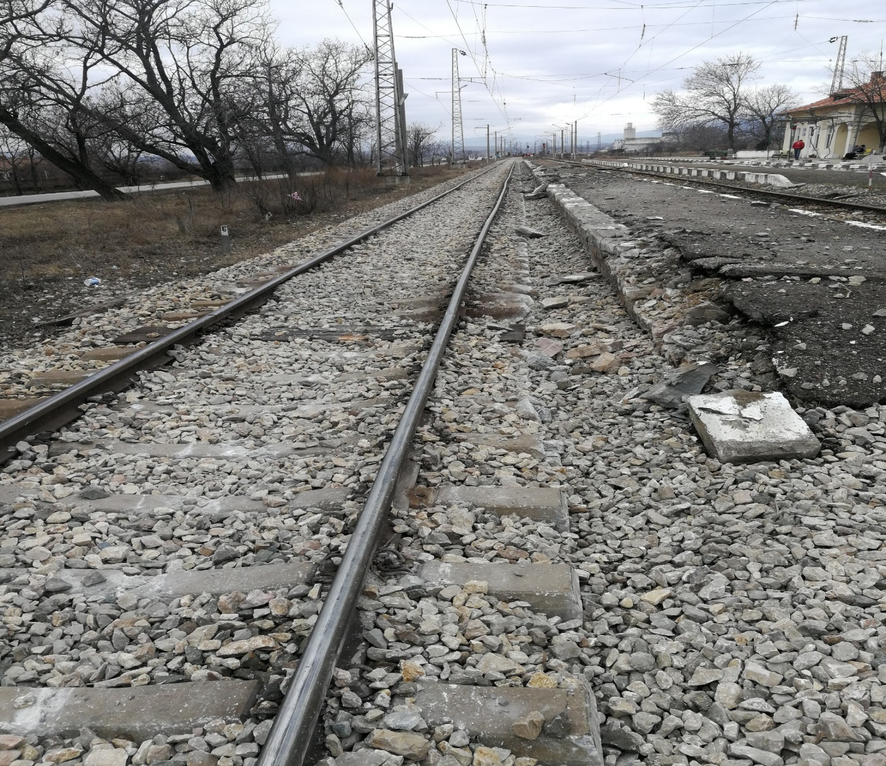
Фиг. 8

Върху състоянието на железния път и съоръженията е извършван необходимият контрол от страна на железопътната секция Бургас. Измерването на железния път с Пътеизмерителна лаборатория ЕМ-120 е извършено на 16.10.2018 г. в участъка Зимница – Дъбово. Резултатът от измерването показва, че в зоната на дерайлирането не са регистрирани неизправности, застрашаващи сигурността на движение на влаковете. Измерването е извършено от нотифицирания орган „ТИНСА“ ЕООД за което са предоставени данни с доклад и изводи за техническото състояние на железния път в отсечката от гара Дъбово до гара Зимница. От предоставените данни е видно, че железният път в междугарията Дъбово – Николаево, Николаево – Гурково, Гурково – Твърдица, е в лошо техническо състояние, като средно аритметичната стойност на балната оценка превишава граничната за съответната скорост и клас „С“, регистрирани неизправности на параметрите, характеризиращи техническото състояние на железния път. В задоволително състояние са междугарията Твърдица – Шивачево, сп. Чумерна – сп. Орешак – Гавраилово, Гавраилово – Чинтулово и Чинтулово – Сливен. В тези отсечки балната оценка не превишава граничната за съответната скорост и клас „С“, с изключение на отделни отсечки по 200 м, надвишаващи граничната такава. В добро състояние е железният път от гара Шивачево до спирка Чумерна, съгласно критериите за клас „С“ и съответната категория по скорост. Балната оценка за всички отсечки от по 200 м не надвишава граничната с изключение от км 269⁺⁸⁰⁰ до км 270⁺⁰⁰⁰ и от км 267⁺²⁰⁰ до км 267⁺⁴⁰⁰ сумарно 400 м.
Въпреки предприетите мерки по отстраняване на неизправностите регистрирани от Пътеизмерителна лаборатория ЕМ-120, неможе да не буди тревога големия брои неизправности концентрирани в участъка от висока степен, включително и съчетаването им доказват, че железния път се е експлоатирал с параметри застрашаващи сигурността на подвижния състав.
Изложените по-горе факти се потвърждават и с писма с които управителя на „Ди Би Карго България“ ЕООД е информирал генералния директор на НКЖИ и отговорите на тях потвърждаващи, влошеното техническо състояние на железния път по горецитираните отсечки в участъка Пирдоп – Бургас по трета главна жп линия.
14.3. Анализ на фактите и изводи относно причините за произшествието:
Комисията за разследване на произшествието извърши обстоен оглед на дерайлиралите вагони и се запозна с предоставената техническа документация. Установи се, че на дерайлиралите вагони е извършен среден ремонт през 2016 г. в ,,Тракция“ АД – Самуил. Повредите по рамите на талигите, ресорите, колоосите, теглично-отбивачните съоръжения на вагони №№ 33 52 080 6 189-5 и 33 52 592 8 528-6 са следствие от дерайлирането. Причината за самото дерайлиране може да се търси в скъсания шарнирен болт, държащ листовия ресор на първа колоос на вагон № 33 52 080 6 189-5 по време на движение (фиг. 10).
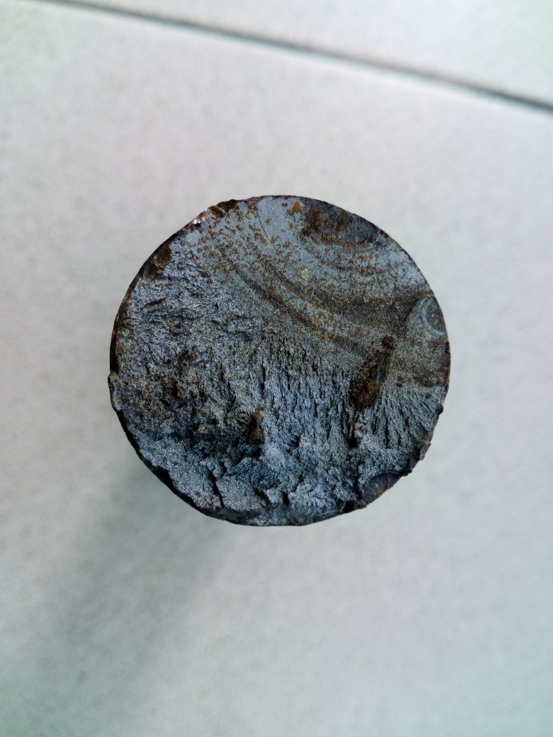
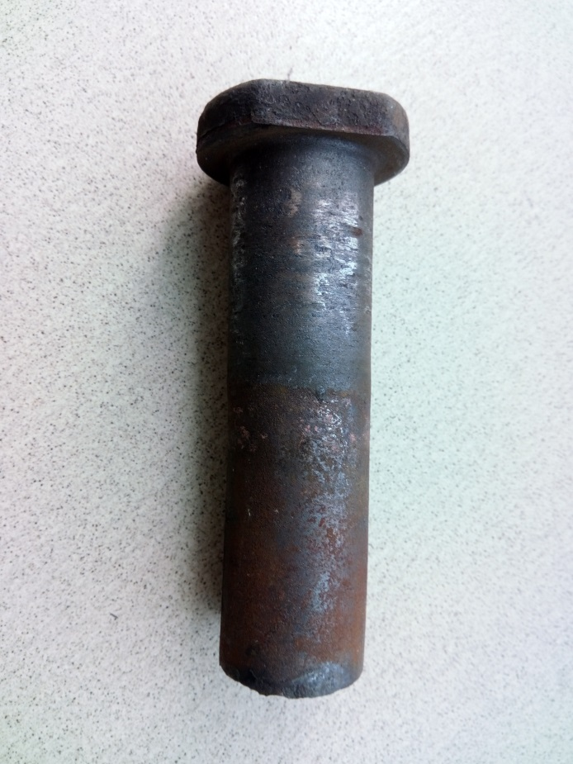
Комисията извърши обстоен и задълбочен преглед на скъсания шарнирен болт и установи, че причина за скъсването на болта е умора на материала вследствие продължителна работа от циклично натоварване при симетричен режим на работа на елемента.
Фиг. 11
1
3
5
6
2
4
Фиг. 10
Ломът, получен в мястото на скъсване, показва няколко ясно изразени фокуса на първоначални огнища на разрушението (поз. 1, 2, 3 на фиг. 11). Те са разположени в една равнина и първоначално са възникнали като отделни източници, но впоследствие два от тях (поз. 1 и 2) се сливат и по този начин увеличават и ускоряват развитието на пукнатината. Поз. 4 показва зоната на собствено развитие на пукнатината с концентрично разположените спрямо фокуса линии. Тук също проличава механизмът на сливане на двете първоначални огнища в една пукнатина. Следва зоната с ускорено развитие на пукнатината с характерните линии, насочени към фокуса (поз. 5). Тази зона се получава за няколко цикъла, предшестващи окончателното разрушаване. Накрая се наблюдава зоната на окончателното разрушаване (поз. 6), характеризираща се с крехкия лом на материала.
Министерство на транспорта, информационните технологии и съобщенията (МТИТС) възложи на ИМСТЦХА-БАН изготвяне на техническа експертиза въз основа на направени спектрален, металографски и фрактографски анализи на пробен образец от скъсан шарнирен болт на ресор на товарен вагон № 33520806189-5 в състава на товарен влак №30560, дерайлирал по време на движение между гарите Гавраилово – Шивачево на 26.01.2019 г.
За целите на техническата експертиза бяха извършени следните изпитвания и анализи:
- Определяне на химичния състав на метала на обекта за изследване (Протокол от изпитване №1503-1/14.02.2019, издаден от ЛИМК към ИМСТЦХА-БАН).
- Металографски анализ на метала на обекта за изследване (Протокол от изпитване №1503-2/22.02.2019 2019, издаден от ЛИМК към ИМСТЦХА-БАН).
- Фрактографски анализ на разрушената част от обекта за изследване (Протокол от изпитване №1503-3/22.02.2019, издаден от ЛИМК към ИМСТЦХА-БАН).
Резултатите от проведените изпитвания и анализи са:
- Химичният състав на материала на изследвания обект е определен по метода на оптичната емисионна спектрометрия на оптичен емисионен спектрометър „Spectrolab M3”. Резултатите са представени в таблица 1:
Таблица 1
Химичен състав [% по маса]
C | Si | Mn | P | S | Cr | Ni | Al | Cu
0,497 + 0,020 | 0,335 + 0,018 | 0,725 + 0,022 | 0,015 + 0,003 | 0,012 + 0,003 | ˂ 0,499 | ˂ 0,084 | ˂ 0,0247 | 0,230 + 0,012

От получените резултати може да се направи извод, че шарнирът на ресора е изработен от нисколегирана стомана, която по химичен състав съответства на марка стомана 50Г по ГОСТ 4543-71 или на марка стомана С50 по БДС EN 10027-1 «Системи за означаване на стомани. Част 1: Наименование на стоманите».
2. Микроструктурата на метала на изследвания обект е определена чрез метода на светлинната микроскопия (ОМ), (Протокол №1503-2/22.02.2019, издаден от ЛИМК към ИМСТЦХА-БАН).
Установено е, че микроструктурата на метала е перлито-феритна (фиг. 1). Процентното съотношение на количеството перлит към ферита е %П/% Ф=65/35. Морфологията на перлита е смес от пластинчат (ПП) и зърнест (ЗП) перлит в процентно съотношение %ЗП/%ПП=5/95. Дисперсността на пластинчатия перлит съответства на бал 6 (среднопластинчат перлит с разстояние между пластините 1µm). Дисперсността на зърнестия перлит е бал 2 (среднодребнозърнест с диаметър на цементитното зърно 0.4µm).

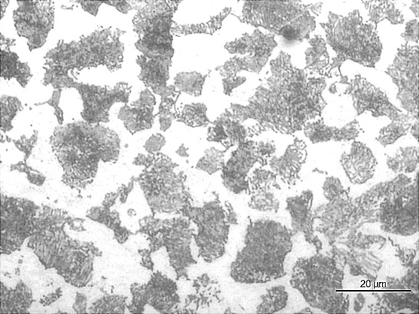 | Фиг. 1 Микроструктура на изследвания материал, ОМ.

3. Фрактографските изследвания на разрушената част на обекта са извършени чрез светлинен стерео микроскоп „Техновал“ (ОМ) и сканиращ електронен микроскоп “JCXA 733” (СЕМ).
Разрушаването на шарнира при аварията е протекло перпендикулярно на оста му. За целта на изследването от обекта е изрязан образец, съдържащ разрушената повърхност. На нея добре се различава голяма уморна зона със сравнително гладък релеф и с ясно изразени уморни бразди (фиг. 2). Уморното (жилаво) разрушаване в тази зона е започнало от два отделни източника, означени на фигура 2 с А и B. Уморните бразди от източници A и B са перпендикулярни помежду си (фиг. 3а, 3b). Извън голямата уморна зона се наблюдава още един източник, означен на фигура 2 като С. От този източник се наблюдава само една слабо изразена уморна бразда (фиг. 3c). Между уморните бразди разрушаването е жилаво.
Фиг. 2 Общ вид на разрушената повърхност на шарнира. Източниците на уморно разрушаване А, В и С.

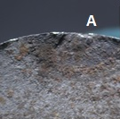 | 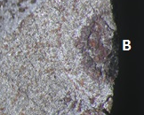 | 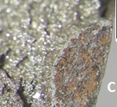
Фиг. 3 Източници на уморното разрушаване (ОМ)
Вследствие на развитието на уморното разрушаване намалява носещото сечение, респ. носещата способност на шарнира, след което започва ускорено разпространение на пукнатината по крехък механизъм. Това довежда до пълното разрушаване на шарнира. На фигура 4 добре се вижда преходът между зоната с уморни бразди и зоната с крехко разрушаване, а на фигура 5 – зоната, в която разрушаването протича по крехък механизъм. В зоната на долома (последният стадий на разрушаване) се забелязва област с елементи на жилаво разрушаване (фиг.6). Процентното съотношение между повърхността с уморно разрушаване и тази с ускорено разрушаване е приблизително 40:60.
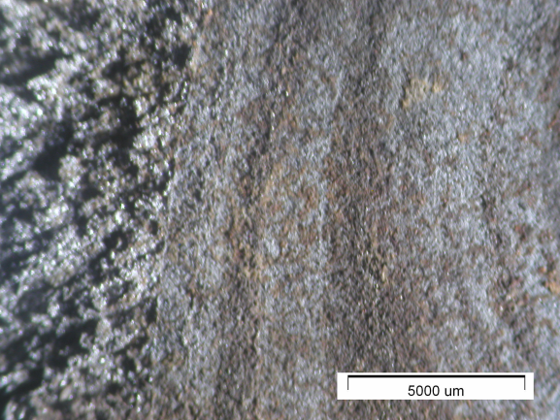 | 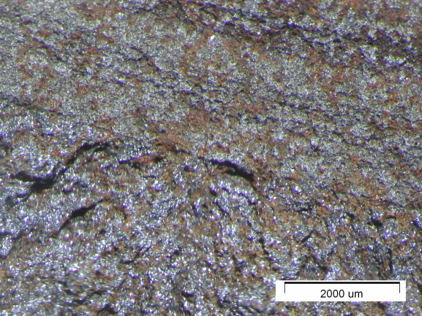
Фиг. 4а Преход от зона с уморно към зона с крехко разрушаване в зоната на източник А, (ОМ) | Фиг. 4b Преход от зона с уморно към зона с крехко разрушаване в зоната на източник В, (ОМ)

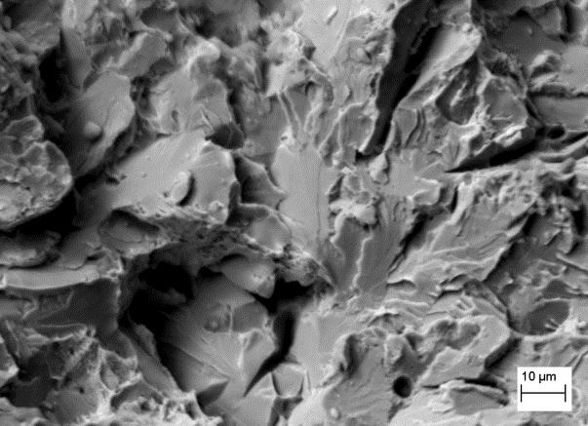 | 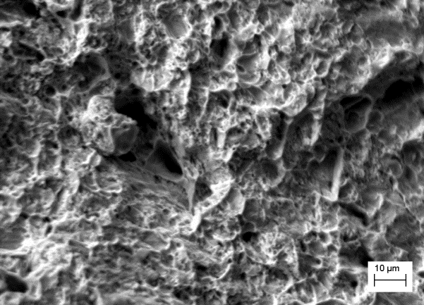
Фиг. 5 Зона на крехко разрушаване (СЕМ) | Фиг. 6 Зона на долома (СЕМ)

Доказателства, че разрушаването на шарнира е започнало постепенно по уморен механизъм, са сравнително гладката повърхност на ломoвете около първоначалните огнища, наличието на уморни бразди и корозионни продукти върху тях. Най-вероятната причина за начало на разрушаването са дефекти и въздействия по повърхността на шарнира.
Изводи от проведените металографски и фрактографски анализи:
- Материалът, от който е изработен разрушеният шарнир, е нисколегирана стомана С50, съгласно изискванията на БДС EN 10027-1 за означението на стоманите в съответствие с техния химичен състав.
- Микроструктурата на метала на изследвания обект е перлит-феритна, със съотношение между количеството на перлита към ферита 65:35.
- Разрушаването на шарнира е започнало по уморен механизъм в три зони от външната повърхност на шарнира, като най-вероятната причина за зараждането на пукнатините е наличието на дефекти по повърхността. Вследствие на намаляване на носещото сечение и критично намаляване на носещата способност на шарнира разрушаването е продължило чрез ускорено разпространение на пукнатината по крехък механизъм. Това е довело до пълното разрушаване на шарнира.
14.4. Изводи.
14.4.1. Непосредствени и основни причини;
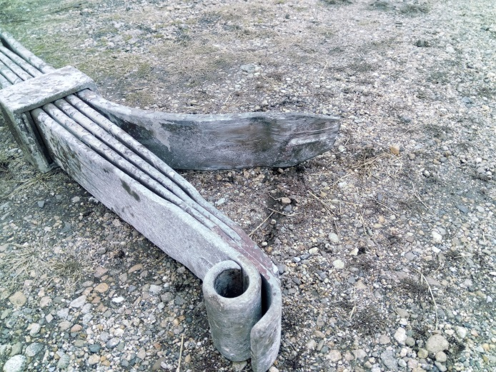
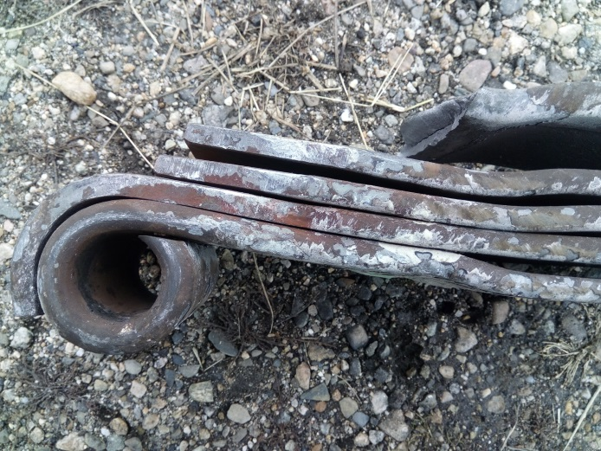
Непосредствена причина за дерайлирането на вагона е скъсването на предния шарнирен болт на левия листов ресор на първа колоос на първа талига по посока на движението на влака на вагон № 33 52 080 6 189-5. Поради тази причина лявото колело на първа по посока на движението колоос е било освободено, придвижва се във вертикална посока нагоре, отскача от главата на лявата по посока на движението релса, свлича се от вътрешната ѝ страна и пада върху траверсовата скара. Освободената предна част на листовия ресор от своя страна заорава в баластовата призма, като най-долният лист се изкривява от едната страна, а от другата се отчупва парче от него (фиг. 8 и 9). Дерайлирането на първата колоос на първата талига на вагона довежда до накланяне на предната част на вагона първоначално надолу, а след това нагоре, поради което в един момент задният ляв буфер се заклинва в предния ляв буфер на следващия вагон и го изтръгва от закрепващите го болтове. Едновременно с това заклинването на двата буфера е довело до повдигане на предната част на вагон № 33 52 592 8 528-6, което е предизвикало неговото дерайлиране.
Фиг. 8
Фиг. 9
14.4.2. Скрити съпътстващи причини;
Съпътстващите причини не са главния фактор за повредите настъпили в подвижния железопътен състав, но в известна степен са допринесли за разрушаването на шарнирния болт което е получил от множество цикли на натоварване при движение на вагона. Такова натоварване се получава при допълнително трептене на екипажа на вагона по време на движение във вертикална надлъжна равнина (галопиране), и предизвикано от неравности по железния път (скрити резки едностранни и шахматни пропадания, слаби междурелсови връзки, големи топлинни междини и др.). В случая основните фактори, на които се дължи разрушаването от умора на материала, са амплитудата на трептенията и броят цикли, на които е подложен даденият елемент. В основна степен и двата фактора зависят от състоянието на железния път, по който се извършва движението, и може да се разглежда като определящо за възможни повреди от подобен характер, възникващи в ходовите части на подвижния жп състав.
14.5. Други изводи и наблюдения свързани с нарушения на нормативната уредба, установени по време на разследването, но без значение относно причините.
От предоставените материали и документи от Оперативната група и допълнително изискани от Комисията за разследване, касаещи локомотивния персонал управлявал електрически локомотив № 86018 се установи, че на същите не е проведено обучение от акредитирана институция за обучение на локомотивни машинисти и не са издадени документите удостоверяващи професионалната квалификация за съответната серия локомотиви в съответствие с изискванията на чл. 18, т. 6 от Закон за професионалното образование и обучение и чл. 44, ал. 1, т. 1 от Наредба № 56 от 14.02.2003 г.
Железопътния превозвач ,,Ди Би Карго България“ ЕООД е разработил Процедура за безопасност PR 22-13/03, Версия: 01 ,,Издаване и подновяване на допълнителни удостоверения на машинистите“ в сила от 01.09.2015 г. част от СУБ. В процедурата са разписани изискванията на Наредба № 56/2003 г. с която се регламентират условията за издаване на допълнителни удостоверения на локомотивните машинисти за управление на конкретен тип тягов подвижен състав. В т. 6.3 е разписан принципа при назначаване в железопътното предприятие на длъжност локомотивен машинист на съответната серия локомотив с удостоверение издадено от акредитирана институция за обучение на локомотивни машинисти. За управлението на конкретна серия локомотив е необходимо локомотивният машинист да премине теоретично и практическо обучение в акредитирана институция за обучение на локомотивни машинисти. След преминато обучение локомотивният машинист се прикрепва към опитен локомотивен машинист, който вече е придобил професионална квалификация за тази серия локомотиви.
Обучение за придобиване на професионална квалификация за съответната серия локомотиви и издаването на съответния документ се извършва в съответствие с чл. 9 от Закон за професионалното образование и обучение.
15. Описание на вече предприети мерки или мерки като следствие на произшествието.
След възникване на произшествието са предприети неотложни частични ремонти за възстановяване на движението само за пътнически влакове със скорост 25 км/ч до пълното възстановяване на железопътната инфраструктура.
Национална компания ,,Железопътна инфраструктура“ на 29.01.2019 г. е извършила оглед на мястото на дерайлиране на компрометирания железен път, от км 263+000 до км 268+950 в междугарията Твърдица – Шивачево – Гавраилово и гара Шивачево. Комисията е предприела аварийни мерки за възстановяване на железния път и привеждането му в изправно техническо състояние, съобразно техническите и нормативни изисквания.
Извършено е аварийно подновяване на 3985 м железен път за заздравяването и повишаване на скоростта с цел възстановяване пълния капацитет на железопътната инфраструктура. От 21.02.2019 г. в отсечката е възстановено движението и на товарни влакове със скорост 25 км/ч.
16. Издадени препоръки с цел предотвратяване на произшествия по същите причини.
Във връзка с изискванията на чл. 94, ал. 1 и ал. 3 от Наредба № 59 от 5.12.2006 г. за управление на безопасността в железопътния транспорт, с цел подобряване на безопасността в железопътния транспорт, ИА „Железопътна администрация” в качеството на (Национален орган по безопасността) да препоръча на „Ди Би Карго България” ЕООД и на ДП НКЖИ да въведат в изпълнение дадените препоръки за безопасност.
      - Ръководителите на „Ди Би Карго България” ЕООД и ДП НКЖИ на служебни беседи, свързани с безопасността на превозите да запознаят персонала със съдържанието на окончателния доклад.
      - ДП НКЖИ да анализират резултатите от предоставените им измервания на железния път, извършени с Пътеизмерителна лаборатория М-120 на ,,ТИНСА“ ЕООД в участъка Дъбово – Зимница с констатираното влошено състояние на отделните отсечки.
      - „Ди Би Карго България” ЕООД да разпореди на персонала зает с техническото поддържане на нетяговия подвижен състав, който експлоатира да завиши качеството на извършваните технически прегледи в гарите с технически лица в съответствие с изготвената ,,Оценка на риска” част от СУБ.
Във връзка с изискванията на чл. 94, ал. 4 от Наредба № 59 от 5.12.2006 г. за управление на безопасността в железопътния транспорт ИА „Железопътна администрация”, „Ди Би Карго България” ЕООД и ДП НКЖИ да уведомят писмено ръководителя на СЗРПИЖТ в МТИТС за предприетите действия по изпълнение на дадените препоръки за безопасност.

София 20 май 2019 г.

Председател:
д-р инж. Бойчо Скробански
Ръководител на СЗРПИЖТ в МТИТС

